Общероссийская общественная организация инвалидов «Всероссийское ордена Трудового Красного знамени общество слепых»

«ПРЕОДОЛЕНИЕ»
журнал по информационному обеспечению при
Карачаево- Черкесской республиканской организации
Общероссийской
общественной организации инвалидов « Всероссийское ордена
трудового Красного Знамени Общество Слепых»
ВЫПУСК № 3
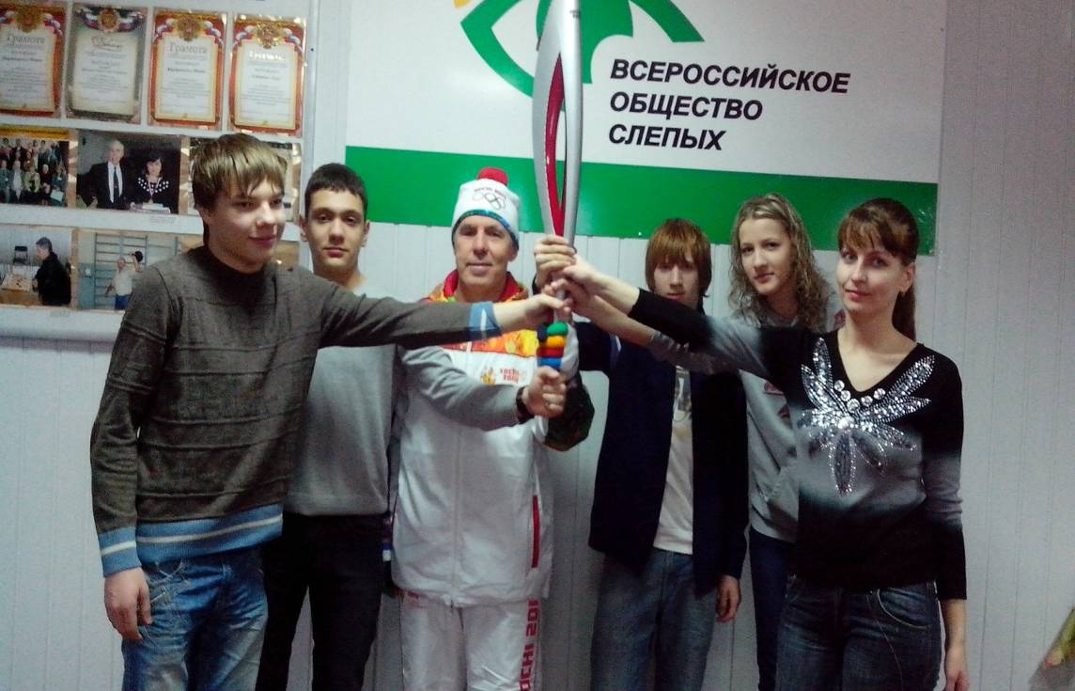

Черкесск
февраль 2014 г.
Содержание.

1. Поздравление Президента ВОС………………………………………3

2 В правлении и местных организациях ВОС

Итоговое заседание правления………………………………………....4

Рождественские радости ,…………………………………………… ..10

Путешествие олимпийского огня…………………………………… 12

3.В Центральном правлении ВОС

Итоговое Заседание Центрального правления………………… ..15

Проблема трудоустройства инвалидов в России ………………... 17

4.Новости Карачаево- Черкесской Республики
В КЧР стартовал Год людей с ограниченными
возможностями и детей-сирот…………………………………………18

5.Страничка психолога
Истории, которые делают нас лучше: Слепой доктор………….24

6.Наши маяки

НАУЧИТЕСЬ РАДОВАТЬСЯ МЕЛОЧАМ……………………………………………………………………………………………………….26

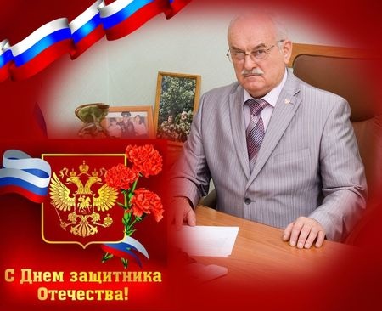

Дорогие коллеги и друзья!
23 февраля мы традиционно празднуем День защитника Отечества - праздник мужества, силы и оптимизма. Он напоминает каждому из нас о гражданском долге и высоком мужском предназначении.
От имени руководства сердечно поздравляю всех мужчин - членов Всероссийского общества слепых с этой замечательной датой и выражаю уверенность в том, что все мы и в дальнейшем будем верны идеалам патриотизма.
Желаю вам здоровья, благополучия, счастья Вашим близким и родным, уверенности в завтрашнем дне и светлых надежд на будущее, бодрости духа, творческого вдохновения и неиссякаемой энергии!

Президент ВОС | 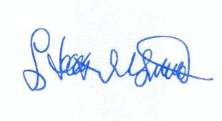 | А. Я. Неумывакин

Итоговое заседание правления Общественной КЧР ВОС

В декабре 2013 года состоялось заседание правления Общественной КЧР ВОС,на котором были подведены итоги работы организации в 2013году.
В 2013 году работа Общественной КЧР ВОС строилась на основании плана работы утвержденного в декабре 2012 года на заседании правления. В ходе выполнения намеченных мероприятий, правлением и его аппаратом, выполнено 169 запланированных мероприятий и дополнительно проведено 20 мероприятий. Численность членов ВОС возросла на 51 человек.
В целях содействия инвалидам по зрению в направлении их в реабилитационные центры слепых в г. Волоколамске прошли обучение по элементарной реабилитации 2 инвалида 1 группы по зрению Зеленчукской МО ВОС Букин Б.П.и Межрайонной МО ВОС №1 Биджева Л.M. Для более полной работы по обеспечению социальной поддержки и интеграции в общество слепоглухих инвалидов прошла обучение по курсу «Тифлосурдоперевод» в НУ ИПР и ПП ВОС « Реакомп» Шулятьева Елена Сергеевна. Направлена и прошла обучение в г. Москве в НУ ИПРиПП «Реакомп» инвалид по зрению Семенова Н.И. по курсу « Информационные технологии» (подготовка преподавателей для обучения инвалидов по зрению). На курсы направлен в НУ « КСРК» и прошел обучение по курсу« Пространственное ориентирование инвалидов по зрению с помощью GPS-навигации» Горбунов О.В. Прошел обучение в Москве в НУ ИПРиПП «Реакомп» Калинченко Р.И. по курсу « Менеджмент» (реабилитация инвалидов по зрению и подготовка их к управленческой деятельности).
С целью реализации решений 21 съезда ВОС по созданию условий для обеспечения членов ВОС общественной значимой информацией, развитию механизмов информационного взаимодействия организаций ВОС с органами местного самоуправления, СМИ, общественными организациями для начальной подготовки специалистов в области СМИ в г. Москву в НУ « Культурно- спортивный реабилитационный комплекс» ВОС для участия в обучающем семинаре « Основы журналистики»,(радио, сетевые и печатные СМИ) была направлена Семенова Надежда Ивановна- инвалид по зрению член ВОС. 6 инвалидов по зрению Общественной КЧР ВОС проходят обучение работе на компьютере в Ессентуках в ЦРС .
В 2013году обеспечивалась работа Социально- психологического, Социокультурного информационного, Физкультурно-спортивного оздоровительного реабилитационных комплексов и реабилитационной комнаты для детей- инвалидов. Психологом было проведено 140 групповых занятий и 160 индивидуальных для взрослых инвалидов и 35 для детей- инвалидов. Приобретено технологическое оборудование для детской реабилитационной комнаты. Создан и работает компьютерный класс для обучения инвалидов по зрению работе на компьютере, где занимаются 6 инвалидов по зрению. Участники художественной самодеятельности ( солисты и вокальные группы) приняли активное участие во Всероссийском интерактивном реабилитационном конкурсе зрительских симпатий ВОС « Творческая ярмарка» в г. Краснодаре. Дуэт ( Рублева Р.Б. и Иванченко А.В.) занял 1 место и получил 1 премию.
В январе -апреле подготовлена и проведена отчетно-информационная кампания. В рамках отчетно-информационной кампании проведены встречи с Главами муниципальных образований или полномочными представителями Глав Администраций замещающими их. Оговаривались проблемы стоящие перед группами ВОС члены которых проживают на территориях муниципальных образований. По-прежнему нерешенным остается вопрос заключения Соглашений о социальном партнерстве и принятия Программ по социальной защите, социальной поддержке и реабилитации инвалидов по зрению в муниципальных районах. Отчетно-информационная компания прошла организовано, на восовских собраниях явка составила 51 %, на отчетно-информационных конференциях- 85.7% от общего числа членов ВОС. По итогам прошлой отчетной конференции были составлены мероприятия по выполнению решений отчетной конференции и устранению критических замечаний высказанных в ходе отчетной кампании. Конференция отличились активностью делегатов- членов ВОС. Были подняты вопросы о санаторно-курортном лечении, о получении путевок в срок и в санатории заявленного профиля. Также был поднят вопрос об обустройстве рабочих мест работающих инвалидов за счет средств федерального бюджета, при посредстве Центра занятости КЧР. Выражалась озабоченность тем, что на учете, в основном, стоят инвалиды преклонного возраста. Предложено усилить агитацию за вступление в члены ВОС молодых инвалидов по зрению среди знакомых, родственников, соседей. Поднят вопрос об отсутствии Соглашений о социальном партнерстве с Администрациями муниципальных образований; об усилении работы со спонсорами для сбора средств на уставные цели и др. В октябре в г.Пятигорске прошел Семинар-совещание по теме: «Снижение конфликтогенного потенциала и организация устойчивого развития Всероссийского общества слепых (ВОС) в Северо-Кавказском федеральном округе (СКФО),где присутствовали руководители РО ВОС и хоз.обществ СКФО. На Семинаре-совещании были рассмотрены наиболее актуальные проблемы инвалидов, для последующего вынесения их на обсуждение на расширенном Совещании, по проблеме инвалидов юга России, в Аппарате Полномочного представителя Президента РФ в СКФО.
Всесторонне обсудив проблему инвалидов по зрению, в ходе семинар-совещания участниками были достигнуты договоренности о вынесении на рассмотрение, на запланированном совместном Совещании ВОС и работников Аппарата Полномочного представителя Президента РФ в СКФО,проведен Молодежный Форум, на котором решались вопросы учебы, трудоустройства молодых инвалидов .
Проводилась активная работа по выполнению Республиканской целевой программы «Доступная среда» на 2011-2015 годы в Карачаево-Черкесской Республике, программы Общественной КЧР ВОС «Реабилитация инвалидов по зрению на 2013 год», программы «Социальная поддержка, социальная защита и реабилитация инвалидов по зрению на 2012-2015 годы», решались вопросы повышения уровня социальной защиты и поддержки инвалидов по зрению. В рамках выполнения республиканской программы «Доступная среда» в ноябре 2013 года в местах компактного проживания инвалидов по зрению у дома №47 по ул. Демиденко и №5, №7 по ул. Международной мэрией города установлены ориентиры и восстановлено тротуарное покрытие по ул. Международной, пер. Пролетарскому, по ул.Лаара до колхозного рынка.
Продолжалась работа с органами власти всех уровней по защите прав и законных интересов инвалидов по зрению. В целях обеспечения решения этих проблем, проводилась работа по развитию социального партнерства между государственными органами власти и Общественной КЧР ВОС, Советом по делам инвалидов при Главе КЧР, Общественной Палатой КЧР, муниципальными органами.
Оказано 178 реабилитационных транспортных услуг инвалидам по зрению на МСЭК,ФСС, на ж/ д вокзалы в Невинномысск, в городскую больницу, в поликлинику. Осуществлялась доставка тифлосредств , озвученной брайлевской литературы в районные филиалы библиотек для инвалидов по зрению. Приобретены орг.техника и расходные материалы и для обслуживания оргтехники и содействия инвалидам по зрению в оформлении ИПР. Оказывалась помощь в ксерокопировании документов для получения тифлосредств , в написании заявлений. Оказывалась помощь больным и одиноким инвалидам по зрению в вопросах оформления документов на социальное обслуживание, оформление индивидуальных программ реабилитации.. Оказана социальная помощь 80инвалидам по зрению (обслуживание и адаптация, обучение навыкам ориентирования. Шесть инвалидов получили доступ к сети Интернет для получения юридической помощи.. Регулярно, по четвергам, каждую неделю проводятся информационные дни для инвалидов по зрению
Для обеспечения условий организации, интеграции в общество,социальной поддержки и доступа к инфраструктуре за 2013 год были проведены реабилитационные мероприятия посвященные «Дню Защитника Отечества», посвященные Международному женскому дню 8 марта, 9 мая, Дню защиты детей, мероприятия, посвященные Рождественским и Крещенским праздникам, «Проводам Масленицы». Проведены реабилитационные мероприятия, посвященные Международному дню слепых, Международному дню инвалидов, месячнику « Белая трость». Посетило мероприятия более 1300 инвалидов. В рамках месячника « Белая трость» совместно с республиканской библиотекой для слепых и слабовидящих были подготовлены и проведены беседы, посвященные создателям Брайлевского письма, основателям Всероссийского общества слепых и проведен конкурс чтецов по Брайлю. Победители были награждены ценными подарками. Общественная КЧР ВОС совместно с библиотекой провела выставку профессионального мастерства инвалидов по зрению. Все победители выставки были награждены ценными подарками. В декабре 2013 года мэрией городского муниципального образования проведен открытый фестиваль детского творчества среди инвалидов по зрению «Через недуг к творчеству», в котором приняли участие 7 детей-инвалидов г. Черкесска. На реабилитационном мероприятии, посвященном Международном Дню инвалидов, активисты, спортсмены Общественной КЧР ВОС были награждены Почетными Грамотами, участники выставки профессионального мастерства - Дипломам ,ценными призами. С целью развития социального туризма, реабилитации и интеграции инвалидов по зрению средствами туризма, формирования у них духовно- нравственных и социальных установок, развития творческой инициативы и самостоятельности, самореализации и самоутверждения, обучения социальному общению и проведено 3 мероприятия для инвалидов по зрению с выездом в Архыз, в Н. Архыз. С целью изучения достопримечательностей г. Ставрополя, расширения знаний окружающем мире, ознакомления с памятниками христианской культуры, повышения у инвалидов по зрению духовной культуры, улучшения навыков ориентирования на местности проведено реабилитационное мероприятие с выездом в г. Ставрополь. На мероприятиях присутствовало 108 инвалидов по зрению. . Проведено 4 реабилитационных мероприятия с выездом детей- инвалидов по зрению г. Кисловодск, в дельфинарий , в Архыз по ознакомлению с достопримечательностями, флорой и фауной Северного Кавказа, в пос. Нижний Архыз по ознакомлению с христианскими памятниками 9-11 веков, в г. Ставрополь по ознакомлению с христианскими соборами с посещением святых источников.
Проведено 87 занятий в шахматно-шашечном кружке инвалидов по зрению ( кружок посещают 10 инвалидов по зрению). Проведено 65 занятий по физической культуре и спорту с детьми инвалидами по зрению . Спортсмены Общественной КЧР ВОС, кандидаты в мастера спорта ,инвалиды по зрению Мартыненко И.В и Стадник А.В. приняли участие в Международном Фестивале спорта среди лиц сограниченными возможностями здоровья и ветеранов спорта «Адлер- 2013».Заняли 1-е места. г. Черкесске 19 октября 2013года состоялась первая открытая спартакиада инвалидов ВОС,ВОГ,ВОИ Карачаево-Черкесской Республики, посвященная Международному дню инвалидов. В спартакиаде приняла участие команда спортсменов Общественной КЧР ВОС по пяти видам спорта: легкая атлетика, гиревой спорт, шахматы, шашки.
По результатам соревнований по русским шашкам среди мужчин 1-е место занял Мартыненко Иван Васильевич, среди женщин 1-е место заняла Стадник Алла Викторовна- инвалиды первой группы по зрению. Братова Фатима - инвалид первой группы по зрению заняла 1-е место по шахматам. АйчепчевИсса-инвалид 1 группы по зрению занял 3-е место по армреслингу и гиревому спорту, а по легкой атлетике- 2-е место. ТуарчиевЗамир занял 1 место по армреслингу. Команда спортсменов Общественной КЧР ВОС получила кубок, была награждена грамотами, и дипломами Министерства труда и социального развития и Министерства по физической культуре и спорту Карачаево- Черкесской Республики. В общем зачете команда спортсменов заняла 4-е место. С 13 по 15 декабря 2013 года состоялась 17 открытая спартакиада инвалидов Ставропольского края, посвященная Международному дню инвалидов. Команда спортсменов-инвалидов по зрению приняла участие в Спартакиаде. В личном зачете по шашкампервое место среди мужчин занял Мартыненко И.В, среди женщин Стадник А.В. В командном зачете команда заняла 1 место в соревнованиях по шашкам,3-е место в соревнованиях по голболу ,3-е место по армреслингу и 3-е общекомандное место.
Одним из важных направлений деятельности Общественной КЧР являлась работа с обращениями граждан. В 2013 году обратились с заявлениями и обращениями более 1000 инвалидов по зрению. По всем обращениям и заявлениям граждан приняты конкретные решения, определены ответственные,установлены сроки их выполнения.
Для освещения жизни и деятельности Общественной КЧР ВОС, а также популяризации ВОС в обществе активно используются средства массовой информации (печать, телевидение ). В 2013 году было опубликовано 12 корреспонденций в печати и 10 по телевидению, в которых освещались наиболее актуальные вопросы социальной поддержки, социальной помощи и реабилитации инвалидов по зрению.
В 2013 году Общественной КЧР ВОС начался выпуск журнала «Преодоление» по информационному обеспечению, по созданию, распространению и использованию актуальной позитивной информации, как важного условия роста уровня общественной активности его членов и реализации уставных целей и задач ВОС, в котором отражаются наиболее значимые события и реабилитационные мероприятия в жизни Общественной КЧР ВОС, наши достижения в культурной и спортивной жизни ,новости других регионов и др. Выпущено 2 журнала.
В соответствии с Распоряжением Президента Российской Федерации «Об обеспечении в 2013 году государственной поддержки некоммерческих неправительственных организаций, участвующих в социально значимых проектах и осуществляющих деятельность в сфере защиты прав и свобод человека и гражданина» Общественной КЧР ВОС был написан и выигран один грант для поддержки социально незащищенных инвалидов по зрению. Второй грант находится на рассмотрении конкурсной комиссии.
За 2013 год было проведено 6 запланированных заседаний правления и 2 дополнительных. Рассмотрены 37 вопросов из них наиболее актуальные. Об итогах работы Общественной КЧР ВОС в 2012 году и задачи на 2013 год. О работе с письмами , заявлениями и жалобами членов ВОС в 2012 году. О работе правления , Местных организаций Общественной КЧР ВОС по привлечению спонсоров и благотворителей для обеспечения Уставных задач ВОС..О работе с письмами, обращениями, жалобами инвалидов по зрению. О работе администрации ООО «Черкесское предприятие „Кавказпакет,,» по реабилитации инвалидов по зрению, работающих на предприятии. Рассматривались вопросы трудоустройства инвалидов по зрению, уделялось большое внимание выполнению программы
« Доступная среда». Постоянно контролировалось выполнение постановлений 4-й отчетно- выборной конференции от 26.05.2011 года с учетом принятых решений 21-м Съездом ВОС.
Пресс служба Общественной КЧР ВОС

РОЖДЕСТВЕНСКИЕ РАДОСТИ.

Любит всех Христос на равных.
Для него нет самых главных.
Пусть поможет Вам во всем
С Праздником и Рождеством!

Рождество Христово один из главных праздников православных людей. Это семейный праздник, с глубокими корнями и традициями, интересными обычаями, атрибутами и особенностями, присущими только этому празднику. Проходит обычно весело с рождественской елкой, подарками, народными гуляниями, хороводами и карнавалом, торжественными богослужениями в церквях и храмах. Символы Рождества говорят людям о великой радости - рождении Христа, принося в души умиротворение и покой.
На протяжении многих лет Черкесская МО ВОС проводит реабилитационные мероприятия, посвященные Рождеству Христову вместе с представителями Храма Покрова Божией Матери в г. Черкесске. А в этот раз перед инвалидами по зрению выступили ребятишки воскресной школы Никольского Кафедрального Собора с руководителем Григоровой Натальей Ивановной и священником Архиерейского Подворья «Собора Святителя Николая Чудотворца» отцом Сергием (Кузнецовым).
С благословения Епархиального архиерея, епископа Пятигорского и Черкесского Феофилакта по всей епархии проведена акция «Рождественское тепло», в рамках которой прихожане храмов епархии собрали вещи, пригодные для раздачи нуждающимся. Прихожане Кафедрального Собора Святителя Николая Чудотворца тоже приняли активное участие в этой акции.Для наших инвалидов по зрению отец Сергий привез много необходимых вещей. Учитывая материальное состояние инвалидов по зрению, родителей, имеющих детей- инвалидов по зрению, вещи будут переданы им в ближайшее время.Затем отец Сергий провел проповедь рассказывая самыми доступными примерами о земной жизни Спасителя, о его рождении.
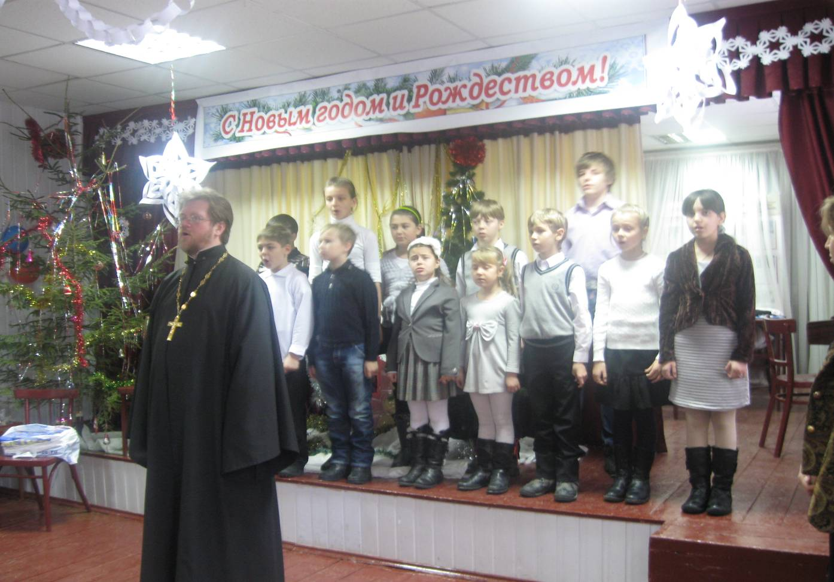

Ребятишки из воскресной школы читали стихи, посвященные Светлому празднику Рождества Христова, пели песни, прославляющие рождение младенца.Чистые и звонкие голоса ребятишек так проникновенно звучали, что на лицах у наших зрителей проступали слезы.
После выступления детей отец Сергий ответил на вопросы инвалидов по зрению. Его ответы и пояснения вселяли в сердца наших инвалидов оптимизм, понимание своего места в жизни, понимание того, что испытания, выпавшие на их долю не случайны и, что на все Воля Божья. Учитывая, что в зале находились не только слабовидящие, но и незрячие люди, батюшка подошел к каждому сидящему, вручив каждому инвалиду маленький подарок и благословил при этом.Многолетняя работа отцов православной церкви приносит свои плоды, в том, что наши инвалиды становятся значительно эмоционально выдержаннее, легче переносят невзгоды своей инвалидности, становятся более коммуникабельными, в семьях налаживается взаимопонимание.
Известно, что Вера - является опорой человека на земле, и отец Сергий своей миссионерской деятельностью укрепляет у наших инвалидов веру в Господа Иисуса Христа.
ПредседательЧеркесской МО ВОС Е.Н.Лисовиченко

ПУТЕШЕСТВИЕ ОЛИМПИЙСКОГО ОГНЯ

Почувствовать себя настоящим факелоносцем Сергею Матвеевичу Дубовику –председателю Карачаево- Черкесской республиканской организации Всероссийского общества слепых и войти в историю грядущей Сочинской зимней Олимпиады-2014 — все это стало возможным благодаря Оргкомитету «Сочи 2014», который раннее представил маршрут, по которому эстафета огня в течение 123 дней пройдет через 2900 населенных пунктов нашей страны. В общей сложности Олимпийский огонь преодолеет более 65 000 километров, в том числе на автомобилях, поездах, трамваях, самолетах, и даже на русской тройке. Увидеть огонь смогут около 130 миллионов жителей России. Уже неоднократно говорилось о том, что эта эстафета окажется самой продолжительной и масштабной в истории Олимпийских игр.В эстафете Олимпийского огня, которая проходила 16 января текущего года в городе Курске приняли участие свыше 140 жителей Курской области, а также представитель из Карачаево-Черкесской республики. По приглашению Оргкомитета «Сочи 2014» в факельном шествии от нашего региона принял участие Председатель Карачаево-Черкесского регионального отделения Общероссийской физкультурно-спортивной организации «Федерация спорта слепых» Сергей Дубовик.

.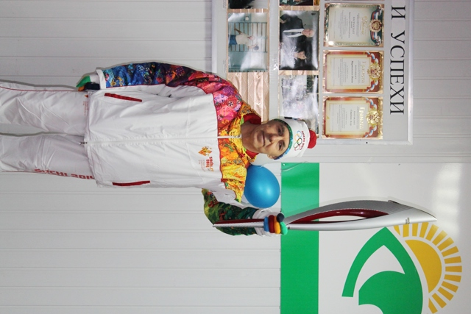

Мы взяли интервью у Сергея Матвеевича : Какие чувства Вы испытали неся олимпийский огонь? Дубовик С.М.- председатель Карачаево-Черкесской республиканской организации ВОС:- Наша республика живет в ожидании Эстафеты Олимпийского огня. Он прибудет в нашу Карачаево- Черкесию 27 января 2014 года, а мне уже посчастливилось 16 января стать участником грандиозного действа в Курске и пронести факел с символом Олимпийских игр триста метров по курской земле. Всего же по этому областному центру Олимпийский огонь несли 200 факелоносцев и за 8 часов преодолели дистанцию в 31 километр 807 метров. Чувства потрясающие! Стать факелоносцем и пронести Олимпийский огонь мечтал очень давно - еще перед Олимпиадой в Москве. Очень люблю спорт: занимался конкуром, подводным плаванием, тяжелой атлетикой. А вот сбылась мечта более тридцати лет спустя. Мою кандидатуру отобрала Общероссийская физкультурно- спортивная организация «Федерация спорта слепых», председателем регионального отделения которой я являюсь. Встреча Олимпийского огня в Курске превратилась в грандиозный праздник. И у людей (а их собрались тысячи; причем из разных уголков страны) был такой эмоциональный подъем, чувствовалось такое потрясающее единение, что не описать словами! Ощущение гордости, ощущение силы, ощущение радости... По времени я нес Олимпийский огонь минуты две, а воспоминаний, наверное, - на всю оставшуюся жизнь. Множество фотографий (фотографировался со всеми часов пять!), красивый костюм факелоносца, сам факел - это то, что осталось из материального, но эмоций, впечатлений - гораздо больше.Вернувшись в Черкесск, я уже успел поделиться своими впечатлениями с членами нашего общества, которые слушали с огромным интересом, тотально слепые смогли потрогать своими руками факел. Это так незабываемо - прикоснуться, пусть даже «заочно», к Олимпийскому огню!

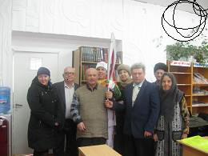

23 января 2014года Общественная КЧР ВОС совместно с РГКУ «Карачаево-Черкесская республиканская библиотека для незрячих и слабовидящих» провели в социокультурном реабилитационном комплексе ВОС внеплановое мероприятие«Игры, угодные богам», посвященное Олимпиаде Сочи-2014. На мероприятие были приглашены инвалиды по зрению, дети УКП при ОСОШ, члены клуба «Академия пожилых», кружка «громких» чтений и все желающие.Дубовик С.М рассказал инвалидам о своем участии в эстафете Олимпийского огня в г. Курске. Показал факел. Все желающие сфотографировались с нашимфакелоносцем.

Лычак А.А.

Итоговое заседание ЦП ВОС в 2013 году

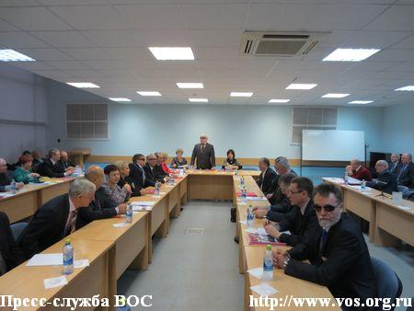

26 декабря 2013 года в Москве под председательством президента ВОС А. Я. Неумывакина состоялось очередное заседание Центрального правления ВОС. Основным пунктом повестки дня стало обсуждение вопроса об утверждении бюджета ВОС на 2014 год.
Президент ВОС А. Я. Неумывакин отметил, что «бюджет ВОС носит социальный характер, а его первоочередными направлениями будут обеспечение деятельности региональных и местных организаций и учреждений ВОС, а также дальнейшая модернизация производства хозяйственных обществ в целях профессиональной реабилитации инвалидов». Члены ЦП ВОС обсудили вопросы исполнения программы развития предприятий ВОС в 2013 году и поручили генеральным директорам хозяйственных обществ принять необходимые меры по привлечению инвалидов по зрению к дополнительному трудоустройству.
Члены ЦП ВОС поддержали стратегию информационной политики ВОС в 2014-2016 гг., а также утвердили изменения инструкции о порядке оказания материальной помощи инвалидам по зрению - членам ВОС.

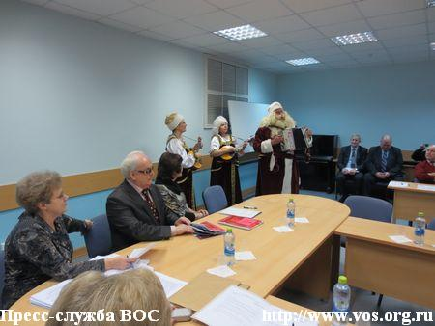

Необычным моментом заседания стала подготовленная специалистами КСРК ВОС праздничная новогодняя программа. Артисты выступили с музыкальным номером, поздравили всех гостей мероприятия и вручили памятные подарки.

Пресс-служба ВОС

Проблема трудоустройства инвалидов остается

в поле зрения Правительства РФ и ВОС
14 января 2014г.
На последнем заседании Правительства Российской Федерации в 2014 году обсуждались проблемы трудоустройства инвалидов. Председатель Правительства РФ Д. А. Медведев потребовал увеличить число рабочих мест для людей с ограничениями по здоровью. Причем, как в бюджетной сфере и в акционерных обществах с государственным участием, так и в коммерческом секторе.
Сегодня в России насчитывается около 13 млн. инвалидов, из них 2,5 миллиона человек находятся в трудоспособном возрасте. При этом работа есть только у 800 тысяч инвалидов. Как сообщил на заседании глава Минтруда РФ М. А. Топилин, согласно опросам, 63% незанятых инвалидов заявляют о потребности в трудоустройстве.
В прошлом году был принят закон о возможности дополнительного квотирования рабочих мест субъектами РФ. «Мы оцениваем возможности по квотированию рабочих мест - порядка 1 млн. рабочихмест для инвалидов», - сказал министр труда. Однако, по его словам, только девять регионов приняли свои законы, поэтому в следующем году будет проводиться работа по реализации мероприятий подобного рода по трудоустройству инвалидов во всех регионах.
Как отметил в интервью Пресс-службе ВОС президент ВОС А. Я. Неумывакин, в 2014 году ВОС и Минтруда РФ будут координировать мероприятия по трудоустройству инвалидов по программе «Доступная среда». О желании работать в рамках программы и получать соответствующее субсидирование в будущем году заявили 70 субъектов РФ. Региональные организации и предприятия ВОС уже получили указание разработать конкретные предложения в региональные программы, направленные на формирование доступной среды для инвалидов по зрению в части, касающейся создания, сохранения и модернизации рабочих мест на предприятиях ВОС.
«…Трудовая реабилитация позволяет инвалиду по зрению не только реализовывать материальные запросы и выходить на достойный уровень жизни, но и во многом определяет очень важные аспекты своего бытия, которые не всегда можно измерить, в частности, психологический комфорт, помогает расширять горизонты и преодолевать изолированность от обычной жизни», - сказал А. Я. Неумывакин.

Пресс-служба ВОС

В КЧР стартовал Год людей с ограниченными возможностями и детей-сирот.
31 декабря 2013года Глава Карачаево-Черкесии Рашид Темрезов подписал Указ, которым объявил 2014 год Годом людей с ограниченными возможностями и детей-сирот.
В соответствии с Указом, до 1 февраля 2014 года будет утвержден Организационный комитет по подготовке и проведению Года людей с ограниченными возможностями и детей-сирот.
Своим Указом Глава Карачаево-Черкесии Рашид Темрезов поручил Оргкомитету сформировать план мероприятий по проведению Года людей с ограниченными возможностями и детей-сирот в КЧР с учетом обращений граждан и организаций.Рашид Темрезов обозначил задачи работы органов власти в рамках объявленного в КЧР Года людей с ограниченными возможностями и детей-сирот.
Глава Карачаево-Черкесии Рашид Темрезов провел совещание по вопросу подготовки и проведению объявленного в КЧР Года людей с ограниченными возможностями и детей-сирот. В работе совещания приняли участие председатель Правительства КЧР Мурат Карданов,

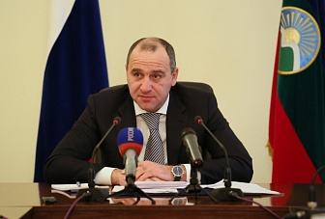

первый заместитель руководителя Администрации Главы и Правительства КЧР Надежда Пивоварова, руководители министерств, работающих с различными категориями социально незащищенных граждан, руководители территориальных структур по КЧР, представители ветеранских организаций. В своем выступлении Глава Карачаево-Черкесии обозначил задачи работы органов власти различного уровня в рамках объявленного в КЧР 2014 Года людей с ограниченными возможностями и детей-сирот.
-«Моим Указом 2014 год объявлен в Карачаево-Черкесии Годом людей с ограниченными возможностями и детей-сирот. И такое решение накладывает на всех нас очень серьезные обязательства и ответственность по отношению к людям, которые нуждаются в нашей помощи. В Карачаево-Черкесии более 50 тысяч жителей или порядка 10% граждан – это люди с ограниченными возможностями. Многие из этих людей являются людьми с невероятной силой воли, которые, несмотря на свою болезнь или стесненные жизненные обстоятельства, очень успешны в своей профессиональной или общественной деятельности. Такие люди вызывают искреннее чувство уважения и являются примером для всех нас. И нам предстоит сделать еще очень много для того, чтобы создать необходимые условия для людей, которые столкнулись с определёнными трудностями в жизни», - сказал Рашид Темрезов.
Вместе с тем, Глава республики отметил, что в Карачаево-Черкесии не достаточно эффективно используются имеющиеся ресурсы, в том числе различные меры государственной поддержки, направленные на создание условий для реализации потребностей инвалидов.
-«Об этом свидетельствует тот факт, что по моему поручению сотрудниками правоохранительных органов республики был проведен ряд проверок качества исполнения полномочий муниципальных органов власти в части соц.поддержкиветеранов и инвалидов по оплате жилья и коммунальных услуг. По результатам проверки Следственным управлением МВД по КЧР возбуждены уголовные дела. Поэтому прошу председателя Счетной Палаты по КЧР Казбека Гочияева совместно с министерством труда и социального развития Карачаево-Черкесии провести проверку всех территориальных управлений соцзащиты республики на предмет эффективного исполнения ими полномочий органов местного самоуправления», - сказал Р. Темрезов. По поручению Главы республики аналогичные проверки пройдут во всех социальных учреждениях республики на предмет добросовестного исполнения ими своих полномочий. О результатах внеплановых проверок будет доложено Главе КЧР в течение месяца.
-«Людям все равно, кто за что отвечает – республика или муниципалитеты. Важен результат, который сегодня нас не устраивает и, в первую очередь, меня. Если мы увидим, что сегодня муниципалитеты не справляются с этими полномочиями, то поставим вопрос на ближайшем заседании Парламента о передаче этих функций министерству труда и социального развития», - резюмировал по данному вопросу Рашид Темрезов.
Вторым пунктом, на котором остановился Глава КЧР, стали вопросы создания в населенных пунктах республики безбарьерной среды для инвалидов.
«В 2013 году в республике на создание безбарьерной среды было направлено почти 30 миллионов рублей из разных уровней бюджета. Были завершены работы по адаптации 18 социально-значимых объектов, установлены пандусы, благоустроена территория, расширены дверные проемы, оборудованы санитарные комнаты... Но мы все понимаем, что 18 объектов на всю республику – это крайне мало. Нужно еще раз посмотреть и проанализировать, как были израсходованы средства на эти цели в 2013 году, какая сумма из федерального и регионального бюджета у нас запланирована на этот год… Я понимаю, что там должно быть наше участие в виде софинансирования. На следующей неделе у нас состоится встреча с министром труда и социальной защиты России, где я этот вопрос тоже буду поднимать», - сказал Р. Темрезов.
Глава республики дал протокольное поручение министерству строительства и ЖКХ Карачаево-Черкесии и главам муниципальных городов и районов параллельно с реализацией программы «Доступная среда» оборудовать все здания администраций необходимыми техническими средствами, для того чтобы люди с ограниченными возможностями чувствовали себя комфортно. По поручению Главы региона, во всех муниципалитетах при выдаче разрешений на строительство объектов с массовым посещением людей будет предусматриваться доступность объектов для людей с ограниченными возможностями.
-«Ни одно новое строительство в Карачаево-Черкесии не должно вестись без учета требований безбарьерной среды. И это касается, как жилых домов, социальных учреждений, так и спортивных, и досуговых объектов», - отметил Р.Б. Темрезов.
По поручению Главы республики министерством физической культуры и спорта КЧР будут подготовлены предложения по созданию либо на базе действующей спортивной школы, либо нового спортивного учреждения для людей с ограниченными возможностями.
Отдельно Глава республики заострил внимание присутствующих на необходимости адаптации объектов гостиничной и горнолыжной инфраструктуры курорта «Архыз», п. Домбай к нуждам инвалидов.При этом, по мнению Главы республики,определять объекты под адаптацию для инвалидов нужно с участием самих представителей инвалидных организаций.
-«И принимать данные объекты должны, в том числе люди, для которых это делается. Это принципиально важный момент. Прошу министерство труда и социального развития включить в состав комиссии представителей организаций инвалидов», - подчеркнул Рашид Темрезов. Кроме того, предложения, которые лягут в основу плана мероприятий по проведению Года людей с ограниченными возможностями, должны исходить от самих представителей организаций инвалидов.
Вопрос, на котором Глава республики остановился особо – это проблемы детей-инвалидов. В прошлом году в республике открылся центр дневного пребывания «Росинка», где уже порядка 300 детей прошли реабилитацию.
«Но мы констатируем, что на сегодняшний день в Карачаево-Черкесии нет реабилитационных учреждений для детей-инвалидов. Но есть частные учреждения, есть неравнодушные люди. Нужно продумать механизм субсидирования таких учреждений. Поэтому я жду предложений по вопросу как организовать эту работу.
Это не отменяет задачу органов власти республики создать такой центр. Так же остро стоит вопрос с созданием реабилитационного центра для взрослых инвалидов, страдающих психоневрологическими заболеваниями. Сейчас в ауле Кызыл-Кала ведется ремонт здания, где будет размещаться данное социальное учреждение. С учетом того, что в этом году мы планируем сдать в эксплуатацию новый Дом престарелых и инвалидов, подумайте, что мы можем разместить в том здании, где сегодня существует Дом престарелых», - добавил Р. Темрезов. Глава республики дал ряд поручений по поводу трудоустройства людей с ограниченными возможностями. Министерству труда и социального развития КЧР совместно со службой занятости поручено разработать четкий план по созданию дополнительных рабочих мест для инвалидов, а также определить объем квотирования вакансий для данной категории граждан. Определенные квоты для абитуриентов-инвалидов по востребованным на рынке труда специальностям должны быть предусмотрены и в высших учебных заведениях Карачаево-Черкесии. Соответствующее поручение было дано министерству образования и науки КЧР.
Как отметил Рашид Темрезов, «много нареканий вызывает медицинское обслуживание инвалидов, работа ВТЭКа, дефицит санаторно-курортных путевок, технических средств реабилитации.
-«По каждому из обозначенных направлений прошу курирующие министерства сделать полную ревизию и пересмотреть саму концепцию работы с учетом жалоб и предложений, которые, я уверен, ежедневно к вам поступают. Почему человек, который уже несколько лет, у которого ампутирована конечность, или кто перенес серьезную операцию по удалению злокачественной опухоли, должен каждый год проходить десятки специалистов и доказывать свою инвалидность? Я понимаю, это предусмотренная законом процедура. Но я веду речь об откровенном издевательстве над людьми. Вместе с тем, у нас могут получить такое свидетельство вполне здоровые люди. Это уже плоскость для работы правоохранительных органов. Нужно немедленно реагировать на каждый подобный факт», - дал поручение Р. Темрезов. Глава республики обратил внимание министра здравоохранения КЧР Ирины Гербековой на то, что сегодня в республике есть возможность работать на предупреждение заболеваний.
-"У нас много детей, рождающихся с родовыми травмами,
врожденными пороками сердца. И наша с вами святая обязанность - конкретно каждого такого ребенка сегодня вести. Не просто дать направление на лечение в тот или иной центр и забыть, а постоянно контролировать процесс лечения и реабилитации", - подчеркнул Р. Темрезов.Глава Карачаево-Черкесии поручил проанализировать весь список детей с подобными тяжелыми заболеваниями, чтобы уже на ранних стадиях заболевания направлять их на лечение в ведущие клиники.
-"Надо заключать договоры с ведущими клиниками, думать над механизмом, что из бюджета республики сможем оплатить, что из внебюджетных источников. Еще раз хочу отметить, что это те дети, которые благодаря нашему своевременному вмешательству, завтра смогут жить полноценной, здоровой и нормальной жизнью", - акцентировал Глава республики.
Такие же требования к соблюдению мер государственной поддержки и социальной адаптации, по словам Р. Темрезова, касаются и другой социально незащищенной категории граждан – детей-сирот. В республике в данной категории относятся 1173 ребенка. В прошлом году были усыновлены 24 ребенка, в том числе 1 инвалид. Для сравнения в 2012 эта цифра было ровно вдвое меньше. Сдвинулась с мертвой точки проблема обеспечения жильем детей-сирот, которых в республиканской очереди состоит 403 человека. За последние два года мы в разы увеличили объем средств на эти цели. В результате в 2013 году жильем обеспечено 58 детей-сирот. Из них впервые за последние 3 года - 24 человека – из списка очередников, 34 на основании решений судов прошлых лет.
Глава республики еще раз дал поручение министерству образования и науки КЧР и Уполномоченному по правам ребенка в КЧР Ларисе Абазалиевой внимательно оценивать качество предоставляемого жилья для детей-сирот. Кроме того, таким детям должен отдаваться приоритет при трудоустройстве, участии в различных государственных программах, мерах господдержки.
С докладами на совещании выступили руководители профильных министерств, уполномоченный по правам ребенкав КЧР Лариса Абазалиева, руководитель территориального отделения Фонда социального страхования по КЧР Аслан Озов, председатель Карачаево- Черкесской республиканской организации Всероссийского общества слепых по КЧР Сергей Дубовик. В своем выступлении он отметил положительную работу правительства и министерства труда и социального развития КЧР по поддержке некомерческихорганизаций.«Но этого недостаточно, необходимы конкретные меры руководителей муниципальных образований по принятию и финансированию муниципальных госпрограмм и подпрограмм по социальной защите, сопровождению и реабилитации инвалидов,проживающих на их территориях. Сергей Дубовик предложил руководству республикииспользовать промышленный потенциал Всероссийского общества слепых и освоенные новые технологии по производству облицовочного стенового камня, других изделий и строительства под ключ коттеджных домов для детей- сирот, молодых семей и участников Великой Отечественной войны и боевых действий в Афганистане, социального жилья. Сборка и поставка машино-комплектов на автозавод. Надо создать отделения по социально-бытовой элементарной реабилитации для инвалидов по зрению в аулах Хабез, Адыге- Хабле,городах Черкесске, Карачаевске, Усть- Джегуте, Медногорске, ст. Зеленчукской,Преградной,выделив для них помещения. На базе Карачаево- Черкесской республиканской организации ВОС создать социально- трудовой реабилитационный центр для проведения комплексной реабилитации инвалидов по зрению и детей инвалидов по зрению, а также других категорий инвалидов. Структура комплексной реабилитации создана, но нет средств на оплату услуг по реабилитации.Также надо обеспечить обучение детей инвалидов по зрению в классах для слепых и слабовидящих детей. Выделить в 2014 году субсидию в сумме 3.5 миллионов рублей для ООО « Черкесское предприятие « Кавказпакет», в том числе 2.5 миллиона рублей на модернизацию производства, сохранение 20-ти рабочих мест и создание 3-х рабочих мест инвалидов по зрению. Выделить 1 миллион рублей на обеспечение доступности к рабочим местам и создание благоприятных комфортных условий труда инвалидов по зрению. Все эти действия позволят создать рабочие места для многих инвалидов, нуждающихся в трудоустройстве. Мы хотим зарабатывать ,а не выпрашивать деньги.» Глава республики Рашид Темрезов предложил подготовить конкретные предложения и встретиться для принятия решений.
По итогам совещания Глава республики дал поручение первому заместителю руководителя Администрации Главы и Правительства КЧР Надежде Пивоваровой внести предложения по персональному составу Организационного комитета по проведению Года людей с ограниченными возможностями, который одновременно будет рабочей группой по исполнению поручений, данных в ходе совещания.
Комментарии:
Горбунова Л.С., слесарь-сборщик ООО «Кавказ-пакет»:
- Приятным известием для меня стало то, что 2014 год в нашей республике объявлен Годом людей с ограниченными возможностями и детей-сирот, и у меня есть предложения, как его провести, что предпринять. Очень важно, чтобы люди с ограниченными возможностями здоровья были обеспечены работой, хотелось бы, чтобы предприятия и организации активнее трудоустраивали инвалидов, создавали дополнительные рабочие места, Еще есть вот такое предложение. Несколько лет я проработала в call- центре в Москве, где трудились люди с ограниченными возможностями. Центр предоставлял различную справочную информацию, например, мы консультировали людей обратившимся по вопросам трудоустройства. Для незрячих сотрудников центра на компьютеры были установлены специальные «говорящие» программы, соответствующим образом были оборудованы рабочие места для тех, кто передвигался с помощью инвалидной коляски. Очень хочется, чтобы подобныйcall-центр появился и в нашей республике. Во-первых, это новые рабочие места, во-вторых, такое «справочное бюро» будет полезно всем без исключения жителям.
Добавлю еще, что Год людей с ограниченными возможностями касается абcолютнокаждого человека. Ведь то, о чем обычно просят люди с ограниченными возможностями, касается всех.

Страница психолога.
Истории, которые делают нас лучше: Слепой доктор

Н а протяжении всего существования человечества, в том числе в древности, рождались слепые люди. Многим известным людям это не помешало стать талантливыми в каком-либо виде искусства или научной деятельности. Но, наверное, без помощи окружающих не обошлось. Примеры знаменитых людей говорит о том, что слепота не приговор, слепота - ограничение возможностей.
Приведем пример.
Народная мудрость гласит: на веку, как на долгой ниве, и жизнь прожить - не поле перейти. Превратности судьбы порой преподносят нам такие коллизии, такие жизненные испытания, которые, как щепку, ломают слабых людей, заставляют плыть по течению и безропотно покориться постигшему горю. Герой этой публикации - врач Джеймс Хэнлон,который в 42-летнем возрасте потерял зрение и слух. Но его карьера врача на этом не закончилась, и он стал лечить людей от полиомиелита. В 40-вых годах Хэнлон был одним из наиболее известных ЛОР-хирургов. В 42-летнем возрасте, в разгар своей профессиональной карьеры, его жизнь приняла странный и трагический оборот. Во время обычного медицинского осмотра пациент кашлянул мокроту в его левый глаз, что занесло опасную инфекцию в его глаза. После неудачной операции в Лондоне, в течение нескольких месяцев, Хэнлон ослеп. Однако, его неприятности, не закончились. Врачи пытались контролировать инфекцию с помощью больших доз стрептомицина, что оказало серьезный побочный эффект на слух, и в конечном итоге Хэнлон также и оглох.
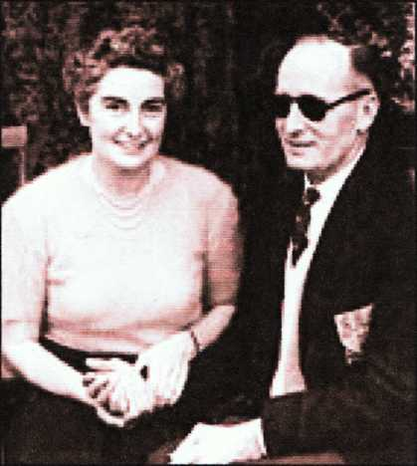
На некоторое время Хэнлон впадает в депрессию, он чувствуетсебя бременем для семьи и видит лучшим вариантом смерть.
Его жена, Бетти, с помощью нескольких друзей, решила организовать поездку мужа во Францию к святыням Лурдеса, чтобы возродить его настроение. Хотя он был и не очень набожным, он вернулся из Франции другим человеком: проникнутым новым чувством оптимизма. Он рассказал членам семьи, что, хотя его и не излечили, это стало уже не важно. "Несмотря на то, что мои глаза и уши не работают, я ведь остаюсь человеком, которым я был... Вопрос в том что я могу сделать сейчас?" С этого момента, Хэнлон посвятил себя области медицины, которую он мог практиковать, будучи слепоглухим — физиотерапии.
Сначала его не приняли в колледж из-за его инвалидности, так как это "не представлялось возможным". Но Хэнлон прямо сказал руководству колледжа: "Не говорите мне, что это невозможно. Позвольте мне попытаться в первую очередь, и я скажу вам, возможно это или нет". Невзирая на первоначальный отказ, он подал заявление на учебу в Лондон и получил специальное разрешение посещать лекции в компании секретаря, который интерпретировал занятия на его ладони, используя процесс общения для слепоглухонемых людей, известный как тактильное общение. Через шесть месяцев, и отчасти из-за его предыдущего медицинского образования, колледж присудил ему почетную степень. Вернувшись в Дублин, Хэнлон начал работать в клинике по реабилитации жертв полиомиелита. Хэнлон вскоре стал большим специалистом по диагностике ранних признаков заболевания.В результате своего успеха с пациентами, другие врачи начали направлять пациентов к "слепому доктору", как его ласково называли, особенно с менее очевидными симптомами.
Хэнлон стал таким искусным в переводе тактильного языка, которым его жена Бетти и его давний секретарь ДжозефинаКерни писали на его руке во время консультаций, что он мог отвечать пациентам в режиме реального времени и создавалось впечатление совершенно нормального разговора.Некоторые пациенты даже совсем не замечали его инвалидности.
Встретившись со слепоглухой писательницей Хелен Келлер, Хэнлон услышал от нее, что его пример вдохновлял эту великую женщину, когда она потеряла зрение.
Когда Хэнлон умер в 1961 году в возрасте 53 лет от болезни сердца соболезнования приходили со всего мира, в том числе и от Папы Римского.
Объявляя о его смерти, французское телевидение описало его как
человека большого мужества и как "героя для всех".

Психолог Бухарина Елена.

НАУЧИТЕСЬ РАДОВАТЬСЯ МЕЛОЧАМ.

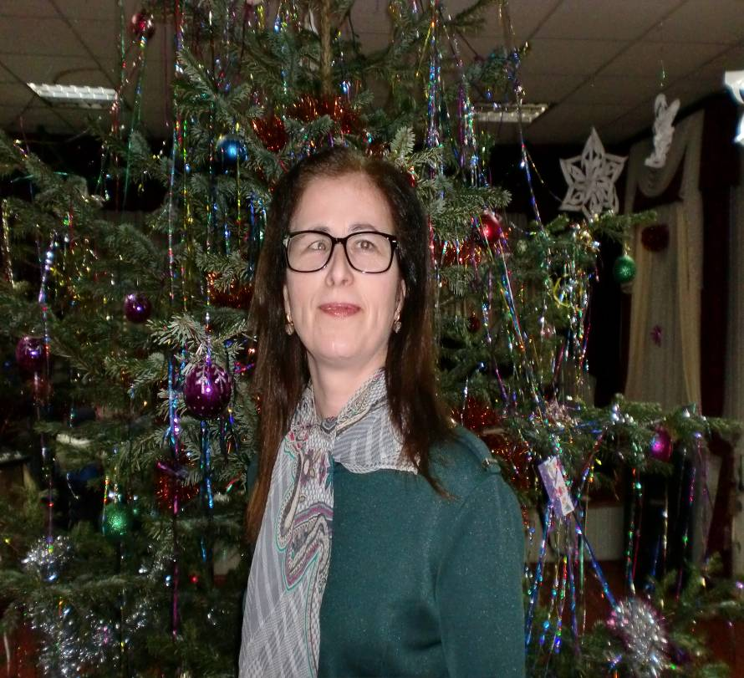

СТАКАН наполовину полон! Такова жизненная установка Айшат Курбановой, жительницы г. Черкесска. Она явно относится к той категории людей, которая умеет радоваться каждому новому дню, каждому пустяку, хотя жизнь дала ей повод для обид, АйшатАлиевнавот уже 26 лет состоит в Карачаево- Черкесской республиканской организации Всероссийского общества слепых., Мудрая женщина давно поняла: слезами горю не поможешь, и чем больше говоришь о своей проблеме, тем масштабней она становится, тем больше давит на тебя. А потому АйшатАлиевна - пример жизнерадостности и добродушия.Вообще, наша героиня родом из Дагестана. Город детства - Каспийск - покинула в 1983, году, окончив 8 классов, чтобы продолжить обучение в спецшколе-интернате для слабовидящих в г. Кисловодске. В 1986 получила аттестат о среднем образовании. Несколько месяцев выпускница жила вольной жизнью, размышляя о том, какому из сотен замечательных ремесел отдать предпочтение. Тут напомнили.о себе бывшие школьные подружки родом из Черкесска, стали зазывать в Карачаево-Черкесию, обещая, найти и работу, и жилье. Недолго думая, девушка засобиралась в путь. Черкесск, и вправду, принял ее хорошо. Она тут же была принята на работу на Черкесское учебно-производственное предприятие , где трудились инвалиды по зрению и заселена к подругам, в общежитие.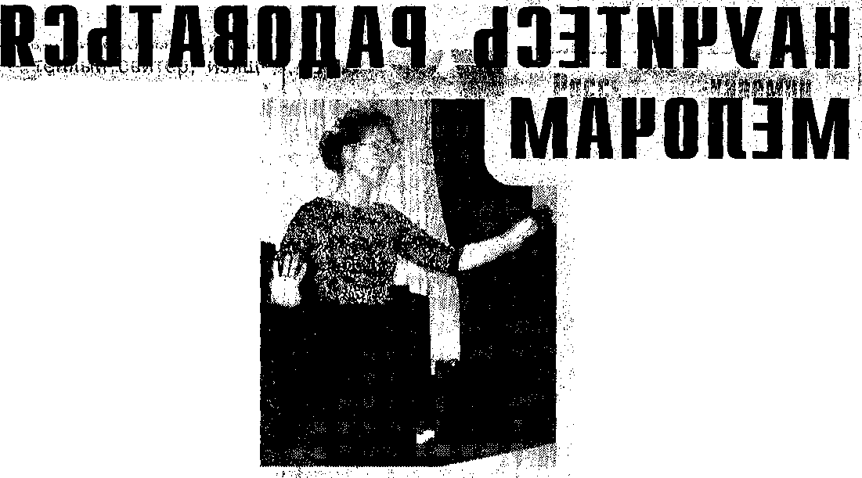 День, когда Айшат приехала в Черкесск, был вдвойне знаменательным. Переезд из одной местности в другую, на который не каждый решился бы на ее месте, определил судьбу девушки.
-Я только заселялась, когда к нам в комнату примчался молодой человек. Хотел посмотреть на меня, - смеясь, вспоминает АйшатАлиевна.Рабиулахир Курбанов был не так любопытен, как она тогда могла подумать. Просто друзья парня, увидев Айшат, нашли в ее лице удивительное, на их взгляд, сходство со своим дагестанским товарищем и тут же решили, что девушка - его сестра, приехавшая погостить. Естественно, поспешили обрадовать друга. Тот визитов родни не ждал, но все же устремился в общежитие. Так состоялась их первая встреча. Нежные чувства не вспыхнули в их сердцах сей же час, симпатия и привязанность возникли постепенно. Но уже 5, ноября 1988 года Айшат и Рабиулахир поженились. Они были похожи, не только внешне» их объединяло позитивное отношение к жизни и стремление во всем, за что бы ни брались, быть лучшими .Оба, трудясь на предприятии для слабовидящих, были в передовиках, получали награды, грамоты, дипломы, благодарности, которые, как у всех людей, любящих свою работу, бережно хранятся дома. Вообще, энергии в нашей героине - дай Бог каждому. Неусидчивая, спустя 8 лет работы на Черкесском учебно- производственном предприятии она решила воплотить, в жизнь свою давнюю мечту, получить медицинское образование. В 1994 году она поступила в медучилище г. Кисловодска.Окончила его через три года и стала работать массажистом в санатории «Солнечный», позже - в салонах красоты. АйшатАлиевна всегда была активисткой. С первых лет жизни в Черкесске увлеклась творчеством. В составе хора, и по сей день существующего при Общественной КЧР ВОС, она объездила десятки городов страны. До сих пор поет в составе хора и выступает сольно на многочисленных фестивалях, праздничных концертах. Ее сопрано стало украшением творческих выступлений коллектива. Вот и опять она готовится к ежегодному фестивалю для слабовидящих в г. Волгограде, намеченному на начало 2014 года. Истинным же украшением жизни для АйшатАлиевны стали ее дети. Старший сын Артур родился в 1990 году. Мама привила ему любовь к художественной литературе. Книги мальчик проглатывал одну за другой, мог за ночь прочитать полюбившийся роман и уже на следующий день вернуть обратно в библиотеку. Парень окончил то же училище, что и его мама. Сейчас же он получает высшее медицинское образование в Москве. Младший сын Эльдар, родившийся намного позже, в 2004 году, настоящий богатырь, выше ростом и шире в плечах многих своих сверстников. Эльдар пошел в маму, такой же старательней. Учится только на «отлично», родителям не приходится даже помогать ему с домашним заданием. Вечерами Рабиулахир и Эльдар играют в шахматы. Мама, когда покончит с домашними делами, включает музыку и танцует, она самостоятельно разучила популярные сейчас восточные танцы, просто для души. Я жду тех времен, когда подрастет младший сын, старший встанет на ноги и у меня появится больше свободного времени. Я много чего запланировала на будущее. Пойду в школу танцев, научусь йоге. А еще я мечтаю увидеть Рим, побывать в Греции, получить наконец квартиру, которая положена мне по закону, и увидеть счастье своих детей. В преддверии Нового года желаю всем больше радости и света душе. Очень легко сказать «У меня беда, я в депрессии», а вот преодолеть трудности и уныние - сложнее, это достойно уважения. Научитесь радоваться мелочам и создавать себе хорошее настроение, - заключает АйшатАлиевна.:
Наверное, к совету этого человека стоит прислушаться.

Лычак А.А.

.

